PROPOSTA DE TREBALL
Et donen els vectors | 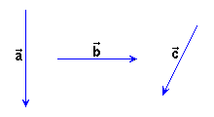
Dibuixa els següents vectors:

= 1,5+ 2+ 1,75 | = 3 - 1,5+ 3,25

